Págs. 88 a 96 do Manual
FICHA DE AVALIAÇÃO E APRENDIZAGEM N.° 6
Da Revolução Republicana de 1910 à Ditadura Militar de 1926
Nome _________________________________________________________________________ N.° ______ Turma _____

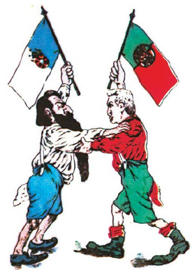 Fig. 1 – O confronto de ideias
1. A fig. 1 representa o confronto entre duas formas de governo.

1.1. Qual é a forma de governo representada pelas cores azul e branca?
_______________________________________________________

1.2. Qual era o partido político que defendia que à frente do país não
devia estar um rei?
_______________________________________________________

1.3. Porque é que os participantes na grande manifestação de Lisboa
de 1890 diziam que o rei tinha traído Portugal?
_______________________________________________________

1.4. Com que nome ficou conhecida a primeira revolta armada contra a
monarquia?
_______________________________________________________

2. Lê o texto 1 e observa a fig. 2.
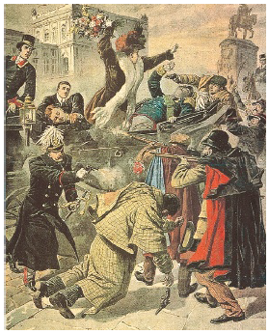
Texto 1
O tiroteio continuava, agora cruzado, pois a Guarda reagiu
alvejando* os assassinos. Caíram vários corpos e a multidão pôs-se em debandada*. Gritavam a uma só voz:
– Mataram o Rei! Mataram o Rei!
O grito ecoou pela cidade, encheu as ruas, entrou pelas casas…
Ana M.ª Magalhães e Isabel Alçada, “Mataram o Rei!”, Caminho
* alvejar = atirar contra
* debandada = fuga
Fig. 2 – 1 de fevereiro de 1908

2.1. Diz que nome damos ao acontecimento relatado no texto 1.
_____________________________________________________________________________

2.2. Responde.
• Quem era o rei que foi morto? __________________________________________________
• Em que cidade se passou esta cena? _____________________________________________
• Qual foi o rei que subiu ao trono depois deste acontecimento? ________________________

Págs. 88 a 96 do Manual

3. Lê com atenção o documento 1 e observa a fig. 3.
Doc. 1
8 horas da manhã
Um clamor imenso atroa os ares:
– Viva a República! Viva a República!
A multidão corre para a Avenida. Há em todas as caras uma inexprimível alegria. Os regimentos do Rossio abandonaram os postos e correram para a Rotunda, agitando bandeiras brancas…
1 hora da tarde
Em frente da Câmara Municipal uma multidão enorme aclamava o Governo Provisório…
As ruas cheias de gente, de uma multidão festiva, ruidosa, cheia de alegria da liberdade.
(…) Nos navios de guerra, no Tejo, ondula a bandeira nacional.
“Diário de um republicano” (publicado em 27 de setembro de 1911)
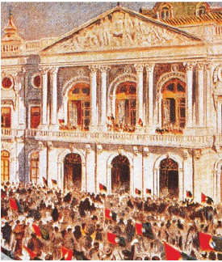
Fig. 3 – Câmara Municipal de Lisboa

3.1. Localiza no tempo (dia, mês e ano) o acontecimento relatado no documento 1.
_____________________________________________________________________________

3.2. Indica:
• a forma de governo derrubada; _________________________________________________
• a forma de governo estabelecida. _______________________________________________

3.3. Transcreve do documento 1 uma expressão que prove que a população aderiu à revolução.
“___________________________________________________________________________
___________________________________________________________________________”

3.4. Quanto aos símbolos da nova forma de governo, indica:
• o nome do Hino Nacional; _____________________________________________________
• as cores da nova bandeira. _____________________________________________________

4. Completa o Hino Nacional.
“Heróis do ______________, nobre povo, Dos teus egrégios _____________
Nação ____________________ e imortal Que há de levar-te à ___________
Levantai ___________ de ____________ Às ___________! Às __________!
, Sobre a ______ e sobre o ______
O esplendor de Portugal. Às __________! Às ___________!
Entre as ________________ da memória Pela __________________ lutar!
Ó Pátria, sente-se __________________ Contra os _____ marchar, marchar.

